GRAY / KEES RADE Origine Acquéreur : Figaro Immo GD1981
Mr& Mme KEES RADE | Création 03/07/2023
Adresse : | Téléphones :
 | 06 19 41 83 24 cornrade@hotmail.com
Mandat : 2 030 type : Non-exclusif du : 01/07/2023
Maison Ancienne (réf. GD1981) | Négo : BOUSSAC Clarisse  Tel négo : /
Adresse : | Description du bien visité :
Le Bourg  46300 SAINT-CIRQ-MADELON  HAI : 399 000 €  NET : 379 000 €  Honoraires : 20 000 € | 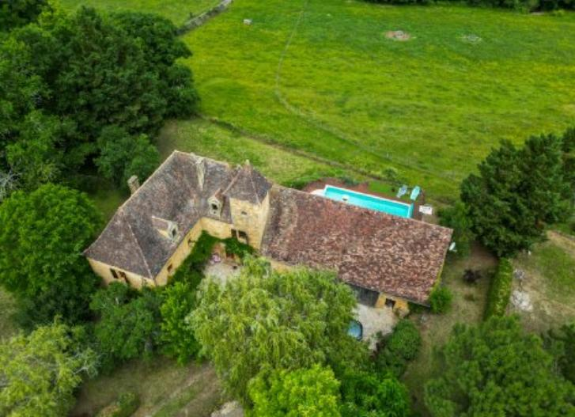
Propriétaire :
Mr& Mme GRAY JOANNE ET JOHN | NOTAIRE :
Adresse : | Téléphones :
The Grange Lapford DEVON  ELX176LX DEVON | 0044789640047  johngray1@btopenworld.com
Négociation :
Date | Détails | Montants

